

**文本來源：113年11月15日第3版(國際)**

**多文本讀報學習單（試題篇）**

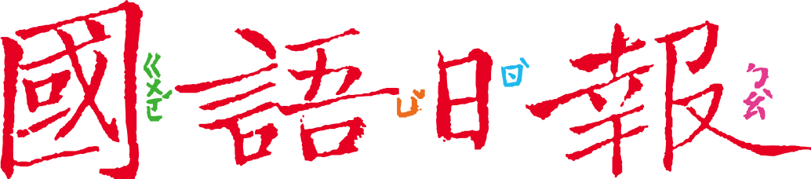

**班級：　　　座號：　　　姓名：**

**在外頭用餐，你會將未吃完的食物打包起來帶回家嗎？在臺灣，剩菜打包還滿常見的，那麼，其他國家會怎麼做呢？**

**🕮任務一：日本推動打包**

閱讀11月15日第3版〈減少食物浪費 日本擬餐廳打包草案〉，回答以下問題：

1. 為什麼打包在日本並不普及？

□ 民眾不喜歡邊搭車邊提東西

□ 許多餐廳不提供打包服務

□ 日本生食多，擔心路途中變質

□ 民眾會把食物吃光，沒有剩食

1. 根據文章報導，2022年，日本食物浪費了多少？其中企業丟棄的剩菜和沒有在當日出售的商品，占了多少？

企業丟棄的剩菜和沒有在當日出售的商品，大約占了（ ）分之（ ）；約（ ）公噸。

日本2022年食物浪費量

2022年，日本食物浪費了（ ）公噸。

1. 日本從2000年起持續關注食物浪費的議題，推出了哪些法案？成效如何？
2. 2001年實施《（ ）》，十年內讓企業食品回收率增加了（ ）成。
3. 2019年推行《（ ）》，發送（ ）給成功減少浪費的企業和團體。
4. 2024年年底預計確認餐廳打包草案細節。
5. 文章中舉了兩個成功的例子，他們是怎麼減少食物浪費的？

|  |  |
| --- | --- |
| 長野縣松本市 | 民間 |
| 提倡聚餐前（ ）分鐘和最後（ ）分鐘，讓大家專心用餐，避免因為  （ ）導致食物浪費。 | 推出（ ）平臺，使用者可以從（ ）得知附近有哪些即期食品可買。 |

1. 接續上一題。
2. 為什麼聚餐時「專心用餐」，可以減少食物浪費？

1. 什麼是「即期食品」？

**🕮任務二：打包也曾受阻**

繼續閱讀同一版〈二戰缺食物 美國打包剩菜餵寵物〉和〈法國促餐廳提供打包 義大利跟進〉，回答以下問題：

1. 根據文章報導，整理日、美、法三國在打包剩菜上，曾經遇到什麼阻力？

|  |  |  |
| --- | --- | --- |
| 日本 | 美國 | 法國 |
| 擔心食物變質，大部分民眾沒有打包風氣。 | 有（ ）專欄作家撰文，批評打包剩菜自用的行為。 | 打包被視為不合（ ）或是代表（ ）的行為，尤其在高級餐廳。 |

1. 根據這幾篇文章的描述，「目前」這幾個國家在剩菜打包上的「民眾接受度」是怎樣的？（在☆上著色。越多☆，代表民眾接受度越高）

日本 ☆ ☆ ☆ ☆ ☆

美國 ☆ ☆ ☆ ☆ ☆

法國 ☆ ☆ ☆ ☆ ☆

**🕮任務三：致力減少剩食**

1. 為什麼近年來，本來不打包剩菜的國家，也開始提倡打包了呢？

1. 剩菜打包有哪些好處？從不同角度想一想，說說看。

資源充分利用，也減少垃圾分解製造溫室氣體

對自己的好處 對餐廳的好處 對垃圾場的好處 對地球的好處

   

1. 和同學討論，根據文章報導，各國如何突破推動打包剩菜的困境？
2. 困境一：擔心打包食物在回家過程中變質

1. 困境二：顧客吃飽就離開，沒想到要打包
2. 困境三：顧客擔心被認為不禮貌或貧困